# Gåshaga Gourmet lanserar det exklusiva franska temärket THEODOR

**Delikatessföretaget Gåshaga Gourmet lanserar det exklusiva franska temärket THEODOR i samband med Formex. THEODOR erbjuder ett brett sortiment smaksatta och naturella teer i eleganta handgjorda plåtburkar.**

THEODOR drivs av Guillaume Leleu, en av världens endast 30 ”Tea Tasters”. Detta ger honom förhandstillgång till världens absolut finaste teer. I sitt eget telab i Bonnières sur Seine utanför Paris skapar Guillaume färdiga teer enligt ett koncept som bygger på fyra huvudkategorier – svart te, grönt te, örtteer (främst Rooïbos) och naturella teer, och 15 olika karaktärer som spänner över kategorierna. En blå serie med ytterligare örtteer (såsom kamomillte) tillkommer.

Allt görs för hand - från plåtburkarna och dess lackering till teblandning och paketering. Tack vare täta leveranser från jordens alla hörn är THEODORs ekologiska teer alltid färska. Som endast ett av två tehus i världen är THEODORs teer dessutom Kosher-certifierade. THEODOR har inte ett lager med färdiga produkter utan varje order skapas för hand efter Gåshaga Gourmets beställningar.

Sammantaget ger detta ett förstklassigt te som säljs runt om i världen, bland annat hos Bergdorf Goodman i New York, restaurang Beluga i Maastricht och på Hankyu i Tokyo.

* *Te är och har alltid varit en dryck för avkoppling och en underbar brobyggare mellan människor. Drivkraften för mig är det spontana leendet som sprider sig när en kund hittat just sitt te bland THEODORs kompletta och unika sortiment, säger Guillaume Leleu, grundare och ägare till THEODOR.*
* *THEODOR är förpackad fransk vardagslyx och passar perfekt i vårt sortiment tillsammans med andra fina varumärken såsom Château d’Estoublon, Caviar d’Aquitaine och Mill & Mortar, säger Fredric Ankarcrona som driver Gåshaga Gourmet tillsammans med sin fru Lotta.*

THEODOR kommer inledningsvis att finnas i 66 olika sorter och säljas i handgjorda 100 grams plåtburkar för 249 kr hos utvalda återförsäljare i norden. Inom kort kommer även THEODORs te-påsar och lösvikt att lanseras.

**Du hittar oss på Formex C03:30**

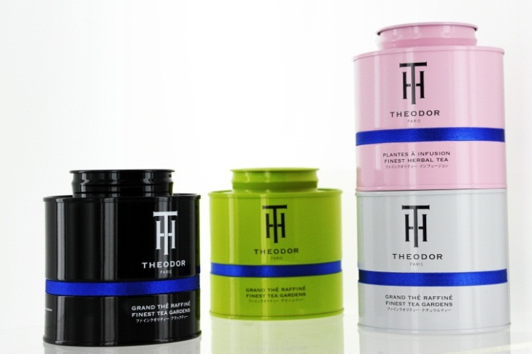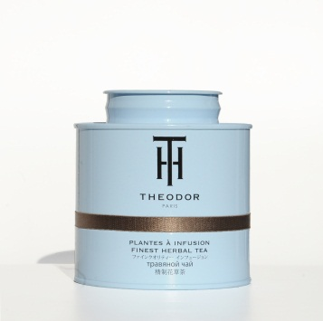

**Om Gåshaga Gourmet AB**

Gåshaga Gourmet importerar och distribuerar delikatessvaror av högsta kvalitet till butiker och restauranger. Företaget, som ligger i Gåshaga på Lidingö utanför Stockholm, grundades 2010. Ägare är Lotta och Fredric Ankarcrona. www.gashagagourmet.se.

**För bilder:**

* Kontakta EKPR, besök [www.ekprbildbank.com](http://www.ekprbildbank.com) för tillgång till alla bilder i deras bildbank.

**För mer information kontakta:**

* Fredric eller Lotta Ankarcrona (info(at)gashagagourmet.se, 0733 25 40 20 eller 0709 580 660)
* Madeleine Ek på EKPR (madeleine(at)ekpr.com, 0733 667 220)